# Testy procedur

**Testowane były intencjonalnie dodane ograniczenia do procedur, żeby dodawane były rekordy spełniające wymagania, błędy pojawiające się w testach są oczekiwane. W przypadku wystąpnienia intencjonalnie wystąpienia błędu, pokazywany jest komunikat z przyczyną jego wystąpienia, który wskazuje na ograniczenie wprowadzone przez procedurę.**

## Add_Country

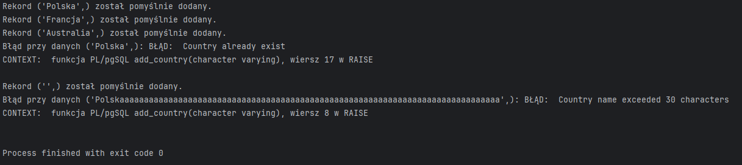

## Add_Region

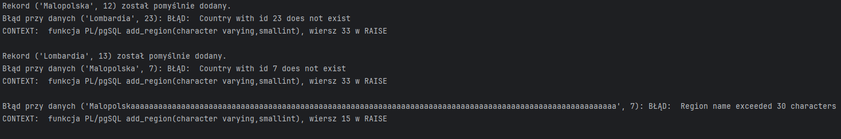

## Add_Settlement

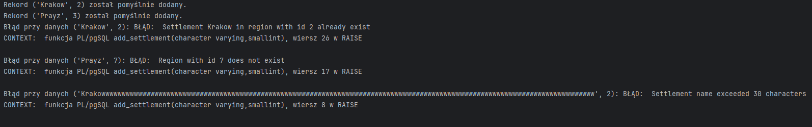

## Add_Location

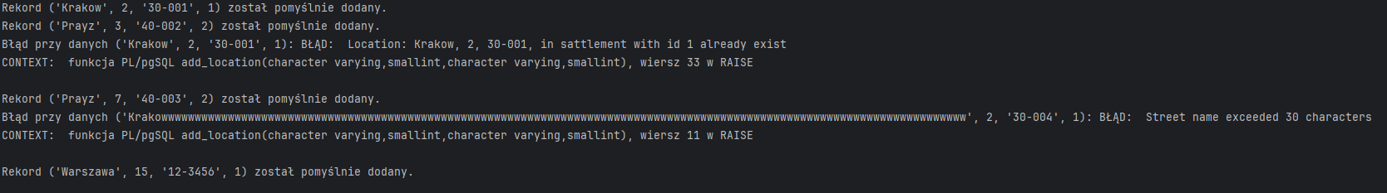

## Add_Gender

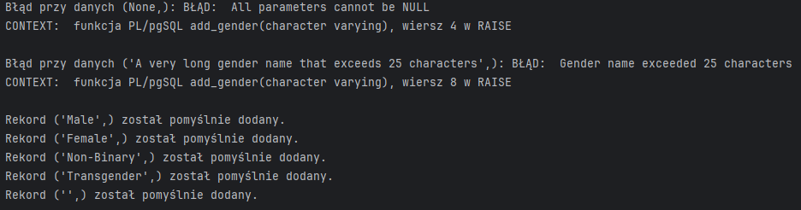

## Add_Role

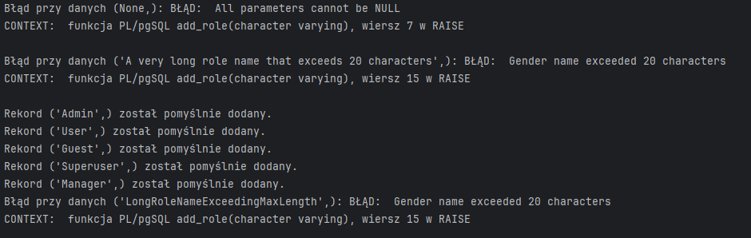

## Add_Type_of_voice

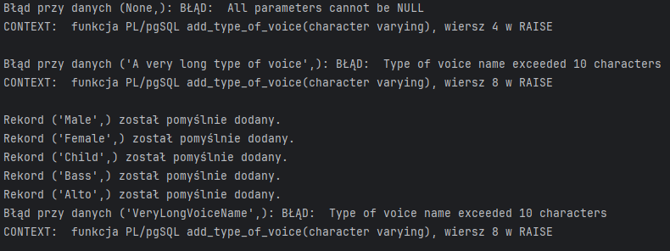

## Add_Type_of_instrument

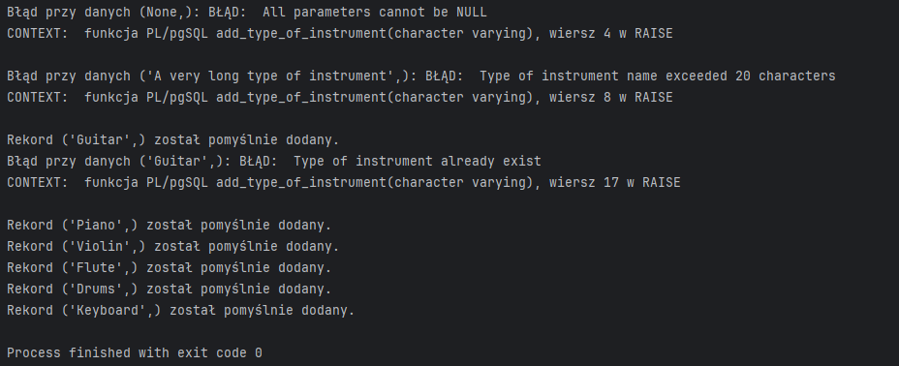

## Add_Dance

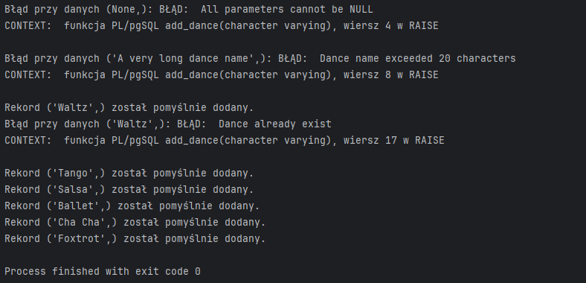

## Add_color

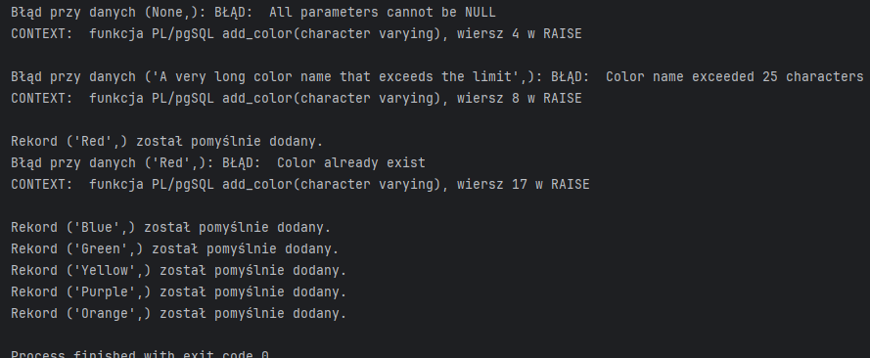

## Add_collection

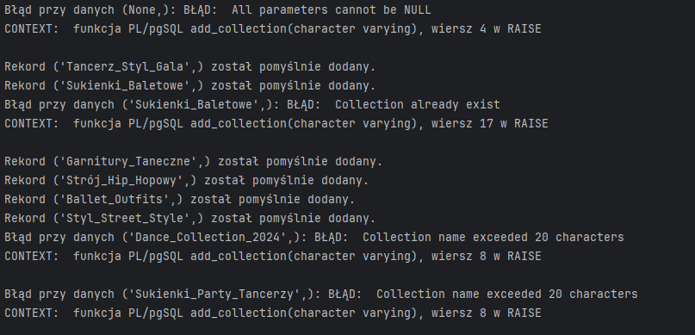

## Add_pattern

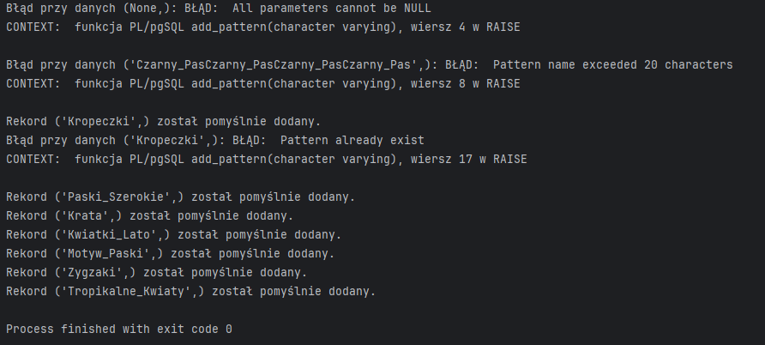

## Add_head_accessory_category

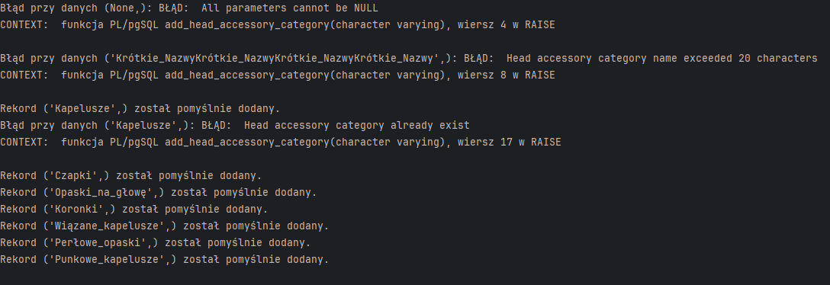

## Add_state_of_request

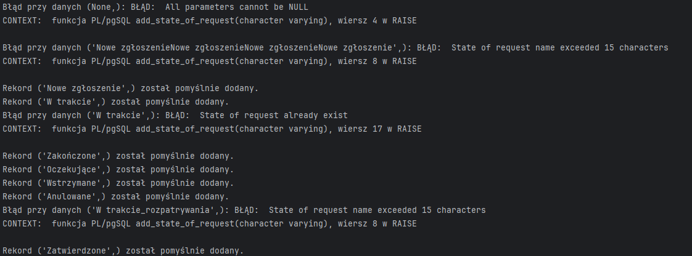

## Add_user

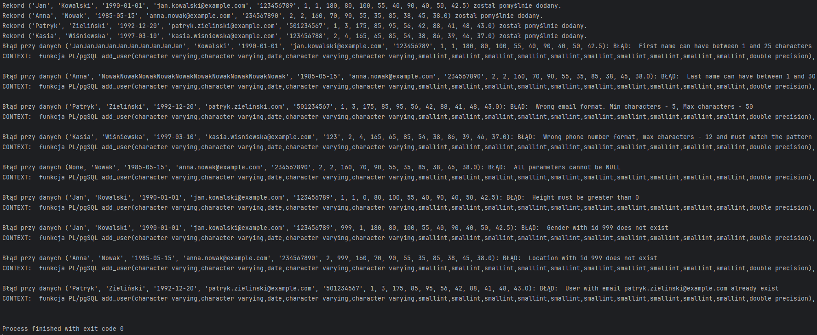

## Make_user_costumier

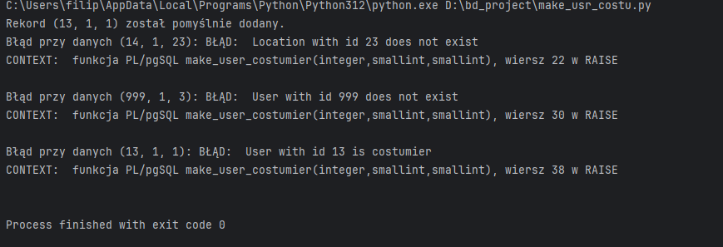

## Make_user_singer

## 

## Make_user_musician

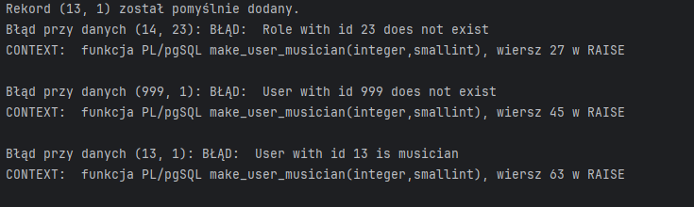

## Make_user_dancer

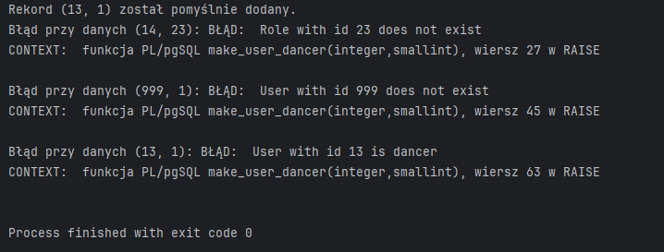

## Add_voice_to_singer

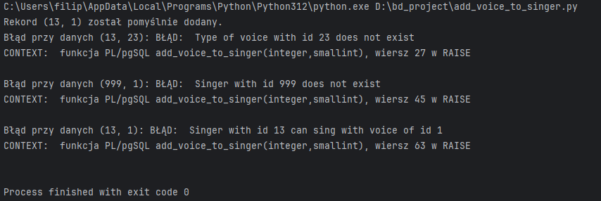

## Add_instrument_to_musician

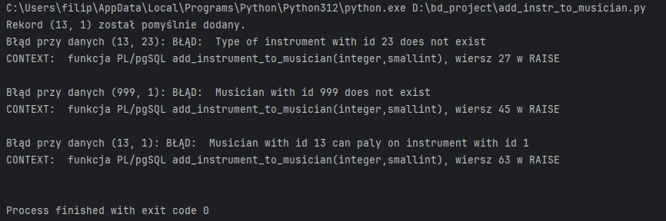

## Add_dance_to_dancer

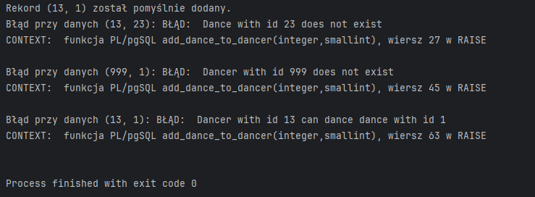

## Add_apron

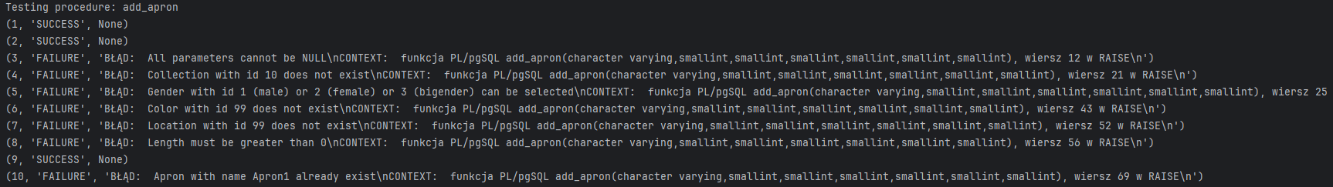

## Add_head_accessory

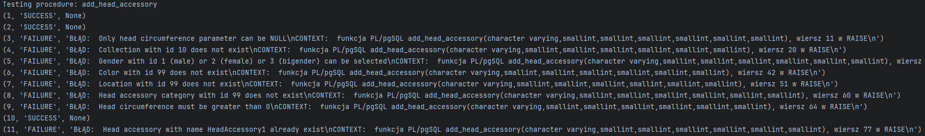

## Add_caftan

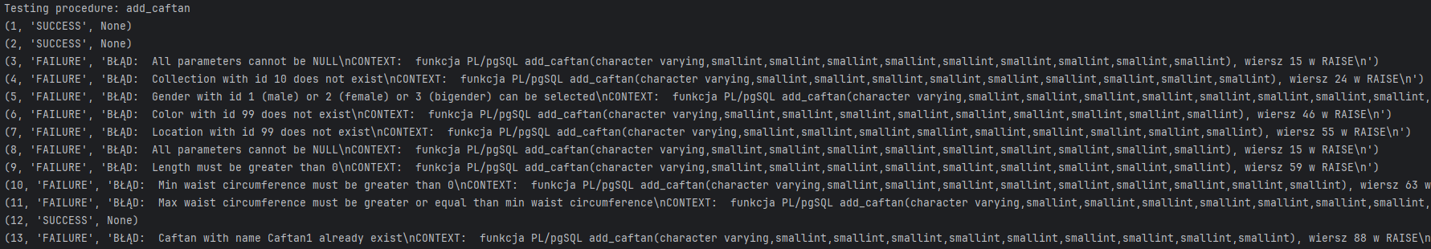

## Add_petticoat

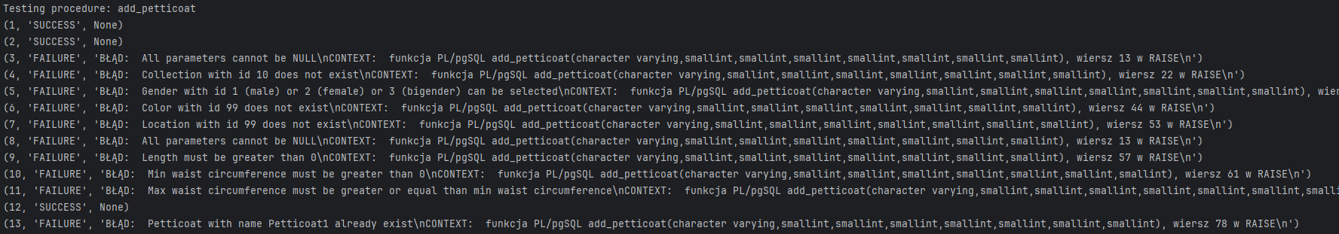

## Add_corset

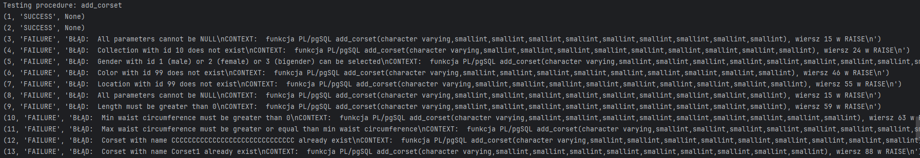

## Add_skirt

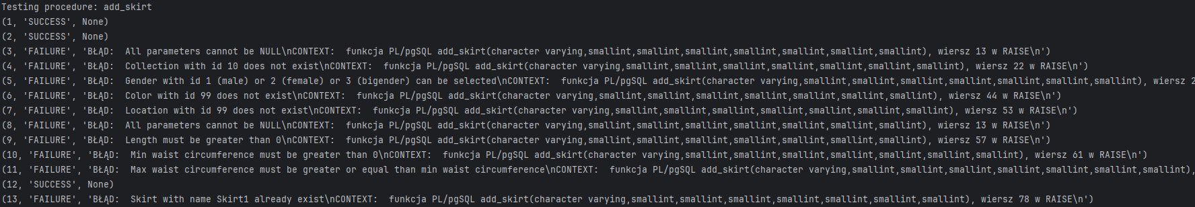

## Add_belt

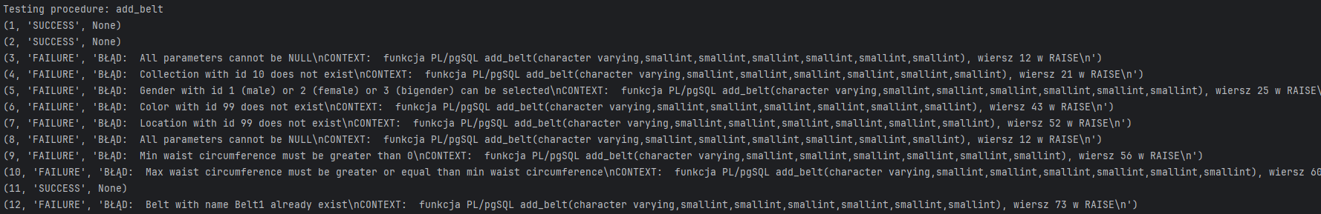

## Add_shirt

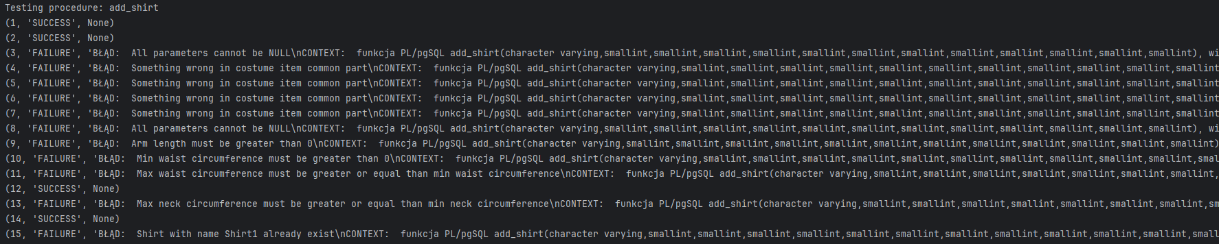

## Add_pants

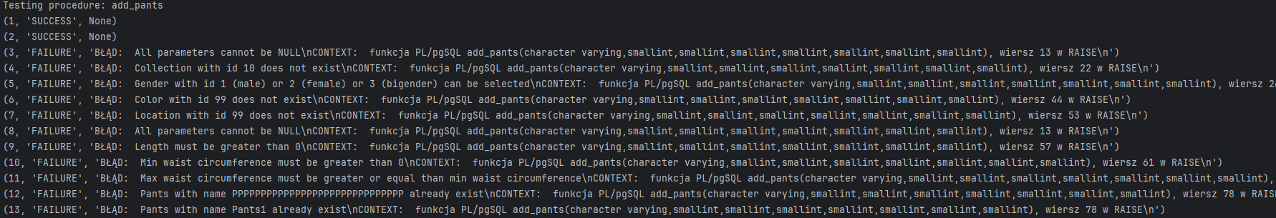

## Add_boots

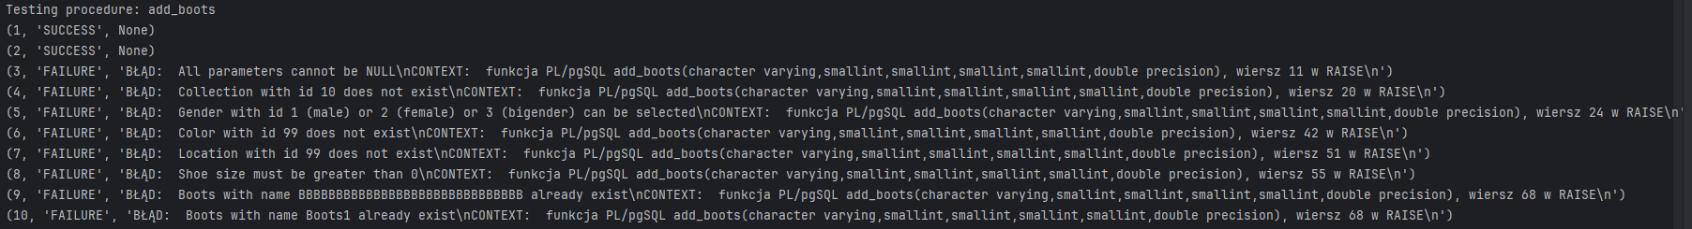

## Add_neck_accessory

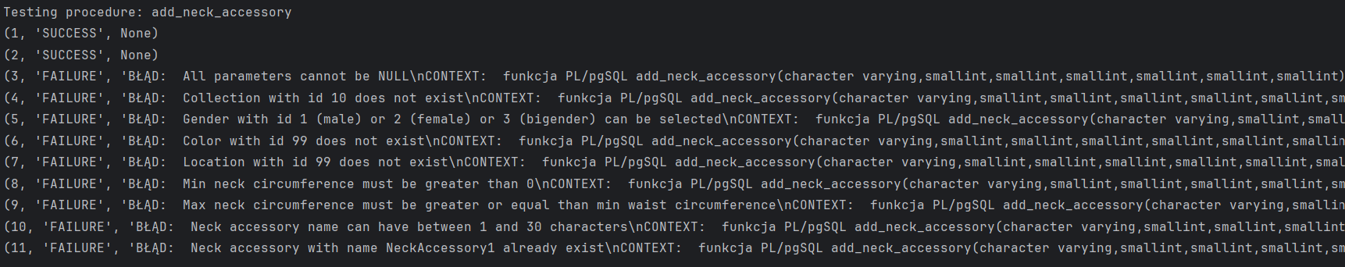

## Update_apron

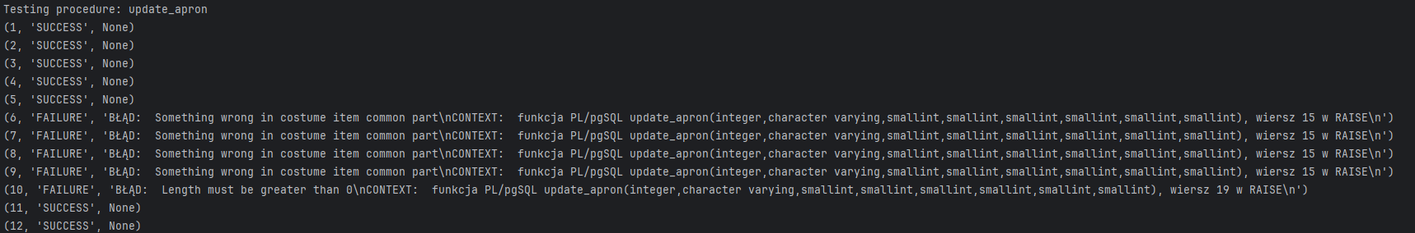

## Update_head_accessory

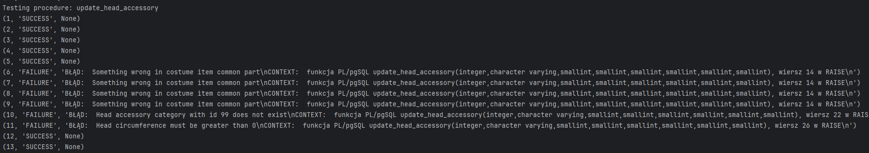

## Update_caftan

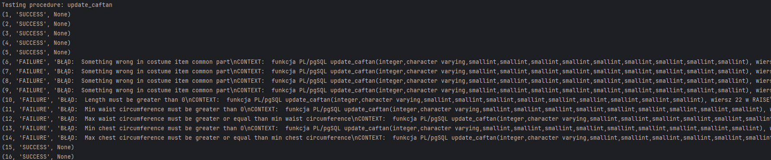

## Update_corset

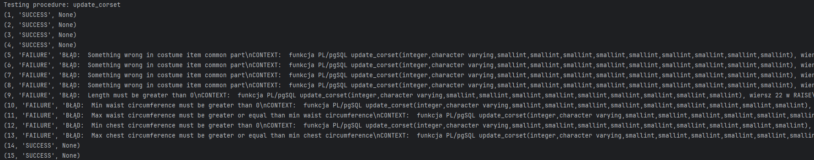

## Update_skirt

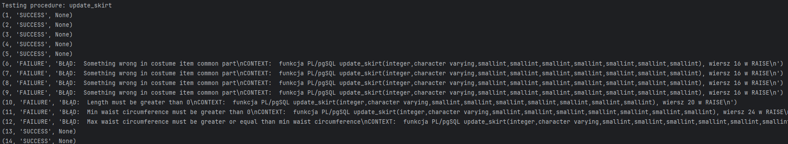

## Add_rental_costume_item_request

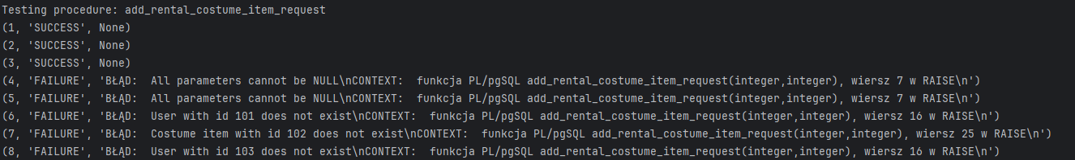

## Accept_rental_costume_item_request

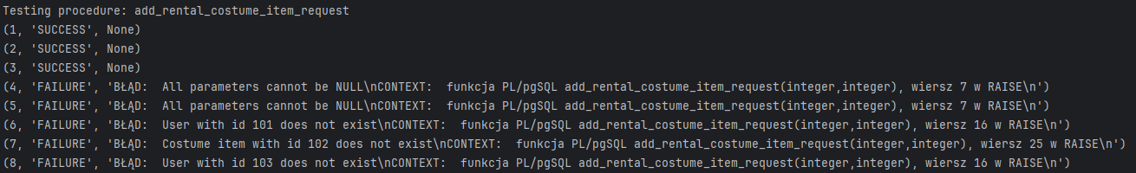

## Deny_rental_costume_item_request

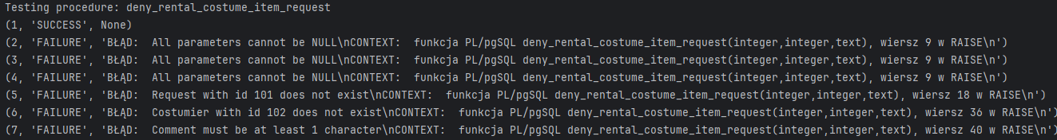

## Rent_costume_item

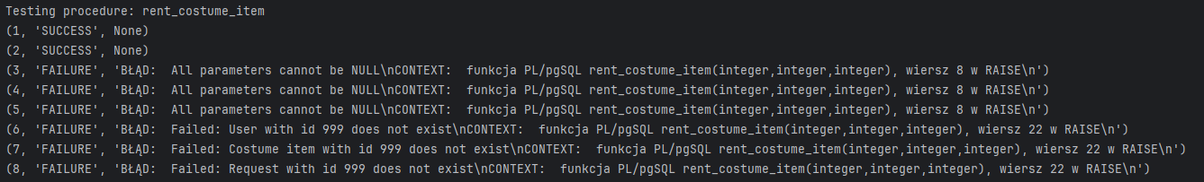

## Add_return_costume_item_request

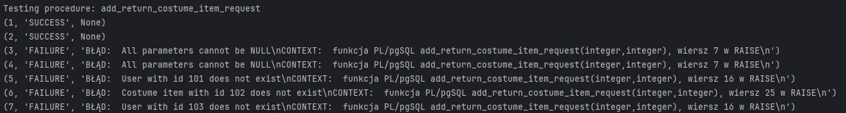

## Accept_return_costume_item_request

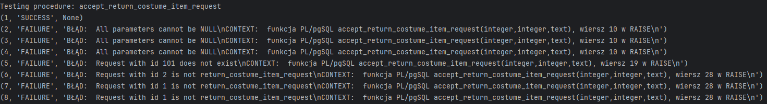

## Deny_return_costume_item_request

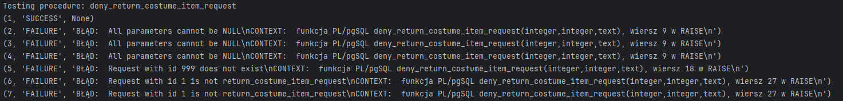

## Return_costume_item



## Add_borrow_costume_item_request

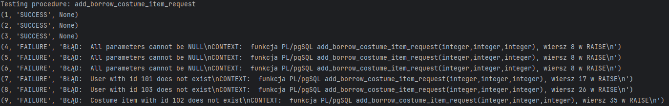

## Accept_borrow_costume_item_request



## Deny_borrow_costume_item_request



## Borrow_costume_item



## Add_notification

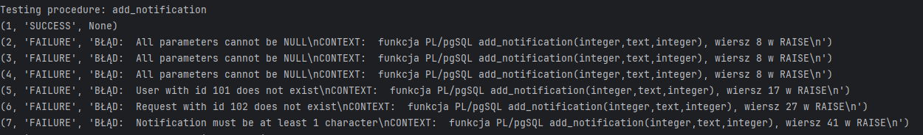

## Update_costume_item_location

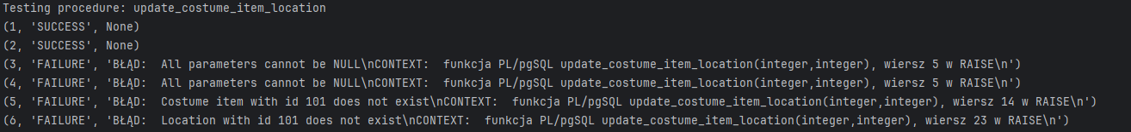

## Delete_request



## Mark_notification_as_read



## Update_shirt

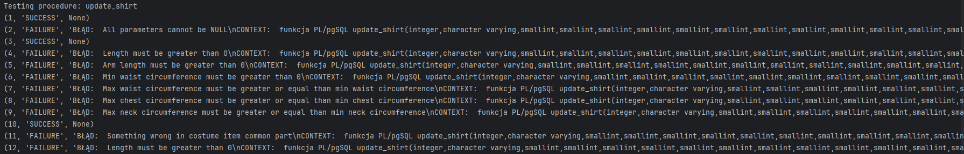

## Update_pants

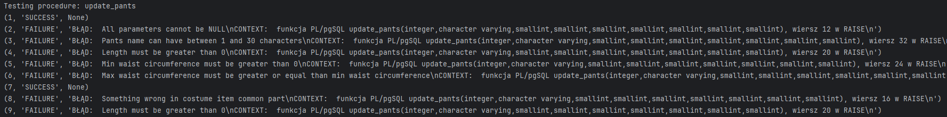

## Update_boots

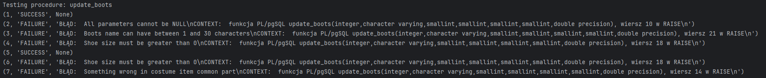

## Update_neck_accessory

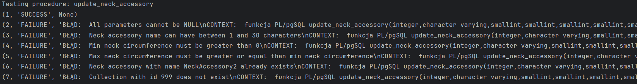

## Add_costume

